**高校OA系统需求分析**

1 引言 2

1.1 编写目的 2

1.2 项目背景 2

1.3 定义 3

2 任务概述 3

2.1 产品描述 3

2.2 系统功能： 3

2.2.1 模块划分 3

2.2.2 用例分析 4

2.3 性能需求 16

2.3.1 数据精确度 16

2.3.2 适应性 16

2.3.3 故障处理 16

2.4 设计约束 16

2.5 其他需求 17

1. 引言

数字校园时代，高校数字OA系统能够加速学校整体信息化进程，能够最大限度利用计算机和现代通讯手段面向学校服务，并建立学校内部信息交流的快速通道，通过对各办公要素的网络整合，能够实现工作流、信息流和知识流的综合管理与应用，以达到共享信息资源、强化部门业务管理的目的。

# 编写目的

数字校园时代，高校数字OA系统能够加速学校整体信息化进程，能够最大限度利用计算机和现代通讯手段面向学校服务，并建立学校内部信息交流的快速通道，通过对各办公要素的网络整合，能够实现工作流、信息流和知识流的综合管理与应用，以达到共享信息资源、强化部门业务管理的目的。高校数字办公OA系统通过加强各业务部门之间的交流，实现组织信息的快速上传下达，促进了部门间的协同办公，提高学校的整体办公效率，并为学校各级领导及业务人员提供辅助办公和决策服务。因此，可以说数字OA办公系统是高校数字化建设过程核心应用的骨干业务系统，意义非凡。

# 项目背景

近年来随着信息化教育理论与实践的不断推行，计算机硬件得到了逐步普及，包括校园网在内的硬件建设也在逐步完成。然而在软件应用方面，学校方面却只能停留在使用一些零散简单的软件来进行日常办公及内务管理，设计研发一套能整合各种教学及管理的应用系统，用以减轻教师的工作负担，提高教师工作效率，提升学校整体管理水平，实现校本资源共建共享，是现代信息化教学的必然选择。

# 定义

**MYSQL:** MySQL是一个关系型数据库管理系统

**APACHE TOMCAT:**Apache是普通服务器，本身只支持html即普通网页。可以与Tomcat连通(单向Apache连接Tomcat,就是说通过Apache可以访问Tomcat资源。反之不然)。

1. 任务概述

# 产品描述

项目分为九大模块：教学部模块、教质部模块、财务部模块、 宣传部模块、人事部模块、企业文化模块 、社团管理模块、个人中心模块、报表统计模块。每一个模块下面又涉及到子模块，每一个模块需要对应的权限才允许访问：

# 系统功能：

* + 1. 模块划分

项目分为六大模块：教学部模块、教质部模块、财务部模块、人事部模块、个人中心模块、报表统计模块。

每一个模块下面又涉及到子模块，每一个模块需要对应的权限才允许访问：

1. 教学部

教师简介：查看当前登录的老师的基本信息，可以更新个人资料

查看课表：可以查看教务老师排列的当前老师课程信息

1. 教质部

教师资讯管理：查看部门的一些消息、安排

课程安排：可以查看班主任所带班级的课程信息

1. 财务部

报销类型：可以报销，指定报销的类型、报销的详情

报销单详情：可以查看报销是否通过，如果是领导可以审批

1. 人事部

职工请假：员工可以申请假期，输入相关信息

请假审批：上级领导可以在线审批

1. 报表统计

报销单统计: 统计学校员工的报销信息汇总，以图形化的方式呈现

部门分类统计：按部门统计相关信息

1. 个人中心

个人信息：可以查看、更新个人的相关资料、查看其他员发送给自己的短消息、邮件、查看自己申请假期的相关结果

个人考勤：查看员工的工作出勤状况

* + 1. 用例分析

1. 教学部用例图

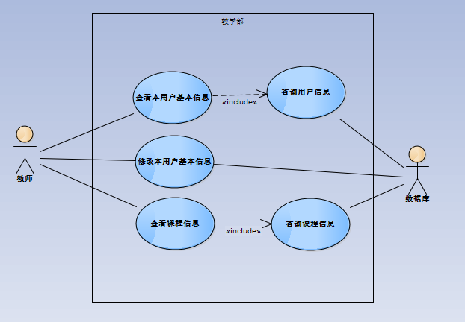

教学部：

|  |  |
| --- | --- |
| 用例名称 | 查看基本用户信息 |
| 参与者 | 教师 |
| 简要说明 | 查看用户即老师的基本信息 |
| 前置条件 | 用户登录系统 |
| 基本事件流 | 1.教师点击“个人基本信息”按钮  2.A1  3.在系统界面中显示老师的基本信息  4.用例终止 |
| 异常事件流 | 1.提示信息获取失败  2.返回界面，重新获取 |
| 其他事件流A1 | 1.系统获取当前用户名及角色  2.查询数据库，获取其他基本信息 |
| 后置条件 | 无 |
| 注释 | 无 |

|  |  |
| --- | --- |
| 用例名称 | 更新基本用户信息 |
| 参与者 | 教师 |
| 简要说明 | 修改用户即老师的基本信息，并在数据库中更新 |
| 前置条件 | 老师点击查看个人基本信息 |
| 基本事件流 | 1.选择要修改的信息  2.修改信息  3.点击“保存”  4.用例终止 |
| 异常事件流 | 1.信息修改失败  2.返回界面，重新进行修改 |
| 后置条件 | 返回个人信息界面，显示更新后的信息 |
| 注释 | 无 |

|  |  |
| --- | --- |
| 用例名称 | 查看课程信息 |
| 参与者 | 教师 |
| 简要说明 | 查看当前教师的课表 |
| 前置条件 | 用户登录系统 |
| 基本事件流 | 1.教师点击“查看课表”按钮  2.A1  3.在系统界面中显示课程信息  4.用例终止 |
| 异常事件流 | 1.提示信息获取失败  2.返回界面，重新获取 |
| 其他事件流A1 | 1.系统获取当前用户名及角色  2.查询数据库，获取课表的信息 |
| 后置条件 | 显示教师的课表 |
| 注释 | 无 |

1. 教质部

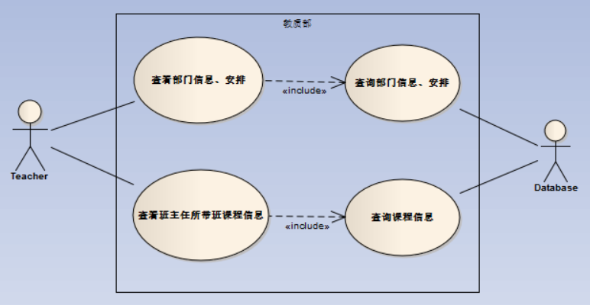

教质部：

|  |  |
| --- | --- |
| 用例名称 | 查看部门信息（安排） |
| 参与者 | 教师 |
| 简要说明 | 查看用户即老师的部门信息（安排） |
| 前置条件 | 用户登录系统 |
| 基本事件流 | 1.教师点击“部门信息”（“安排”）按钮  2.A1  3.在系统界面中显示老师的部门信息（安排）  4.用例终止 |
| 异常事件流 | 1.提示信息获取失败  2.返回界面，重新获取 |
| 其他事件流A1 | 1.系统获取当前用户名及角色  2.查询数据库，获取其他信息 |
| 后置条件 | 无 |
| 注释 | 无 |

|  |  |
| --- | --- |
| 用例名称 | 查看班主任所带班级课程信息 |
| 参与者 | 教师 |
| 简要说明 | 查看班主任所带班级的课表 |
| 前置条件 | 用户登录系统 |
| 基本事件流 | 1.教师点击“查看XXX班级课表”按钮  2.A1  3.在系统界面中显示班级课程信息  4.用例终止 |
| 异常事件流 | 1.提示信息获取失败  2.返回界面，重新获取 |
| 其他事件流A1 | 1.系统获取当前用户名及角色  2.查询数据库，获取班级课表的信息 |
| 后置条件 | 显示班主任所带班级的课表 |

1. 财务部

用例图

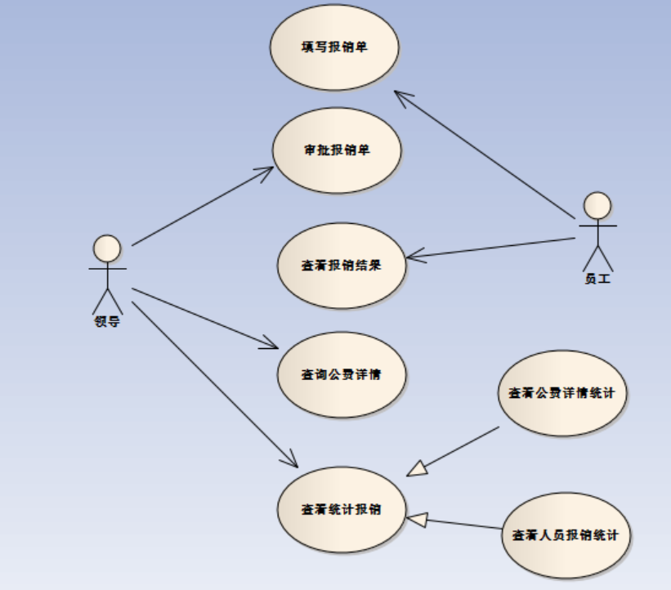

用例描述

填写报销单：

|  |  |
| --- | --- |
| 用例名称 | 填写报销单 |
| 参与者 | 员工 |
| 简要说明 | 员工填写报销单，提交到界面上 |
| 前置条件 | 员工已经登录办公自动化系统并进入财务部界面 |
| 基本事件流 | 1. 员工点击报销类型 2. 员工点击添加类型 3. 员工填写报销费用相关信息 4. 点击“提交”   5、系统提示提交成功 |
| 其他事件流 | 4B：点击“提交”前，员工可以随时按“取消”按钮，则取消事件。 |
| 异常事件流 | 4A：点击“提交”后，如果出现必填项未填的情况则提示应填选项并返回界面。 |
| 后置条件 | 报销单被提交 |

|  |  |
| --- | --- |
| 用例名称 | 查看报销结果 |
| 参与者 | 员工 |
| 简要说明 | 员工已经填写报销单并提交，领导审批后员工查看是否审批成功。 |
| 前置条件 | 用户进入报销单详情界面。 |
| 基本事件流 | 1. 系统返回一个界面显示该员工已上传的报销单列表。 2. 用户选择所要浏览的报销详情，点击“浏览” 3. 系统返回相应的报销详情界面。 |
| 其他事件流 | 无 |
| 异常事件流 | 无 |
| 后置条件 | 系统返回相应的详情界面。 |

|  |  |
| --- | --- |
| 用例名称 | 审批报销单 |
| 参与者 | 领导 |
| 简要说明 | 员工已经填写报销单并提交 |
| 前置条件 | 领导进入报销单详情界面 |
| 基本事件流 | 1. 系统返回一个界面，包含搜索查询及已上传的报销单列表。 2. 领导选择所要浏览的报销详情，点击“浏览” 3. 系统返回相应的详情界面 4. 领导选择“通过”/“不通过” |
| 其他事件流 | 4A：领导选择通过/不通过，系统提示是否确认，领导选择是或否。 |
| 异常事件流 | 无 |
| 后置条件 | 系统返回报销单列表界面 |

|  |  |
| --- | --- |
| 用例名称 | 查询公费详情 |
| 参与者 | 领导 |
| 简要说明 | 领导能通过此页面按列表查询或按搜索查询某个员工的公费详情 |
| 前置条件 | 领导进入报销单详情界面 |
| 基本事件流 | 1. 系统返回一个界面，包含搜索查询及已上传的报销单列表。 2. 领导选择所要浏览的报销详情，点击“浏览” 3. 系统返回相应的详情界面 |
| 其他事件流 | 无 |
| 异常事件流 | 无 |
| 后置条件 | 系统返回相应详情界面 |

|  |  |
| --- | --- |
| 用例名称 | 查看统计报销 |
| 参与者 | 领导 |
| 简要说明 | 领导能够从部门详情和报销部门人数两个方面来查看统计报销 |
| 前置条件 | 领导进入报表统计界面 |
| 基本事件流 | 1. 领导点击报销单统计 2. 系统返回公费详情统计的饼形图 |
| 其他事件流 | 1A:领导点击部门分类统计  系统返回公司结构一览图的饼形图 |
| 异常事件流 | 无 |
| 后置条件 | 系统返回相应的图表 |

1. 人事部

1.员工申请假期用例图

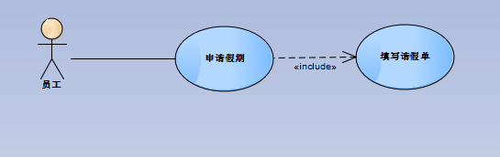

|  |  |
| --- | --- |
| 用例名称 | 员工假期申请 |
| 参与者 | 员工 |
| 简要说明 | 员工通过填写对应信息向领导申请假期 |
| 前置条件 | 员工进入人事部门选项 |
| 基本事件流 | 1.填写申请人，请假时间及请假截止时间  2.点击确认，上传信息 |
| 异常事件流 | 1.网络异常 |
| 其他事件流A1 | 无 |
| 后置条件 | 上传信息成功 |
| 注释 | 无 |

流程图

员工进入人事部

员工填写假期申请信息

员工登陆

提交信息

2.领导在线审批用例图

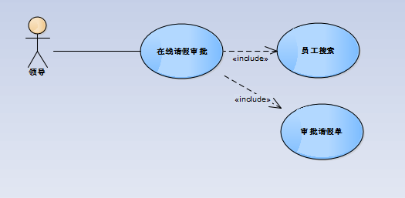

用例名称：领导在线审批

用例描述：领导通过核对信息决定是否通过申请

参与者：领导

前置条件：领导搜索对应员工名称

基本事件流：

1.搜索员工

2.核对信息

领导登陆

3.同意或者驳回

后置条件：审批成功

异常事件流：

1.网络异常

2.员工不存在

领导进入人事部

领导搜索请假员工

流程图见右图

通过

审批

驳回

1. 报表统计

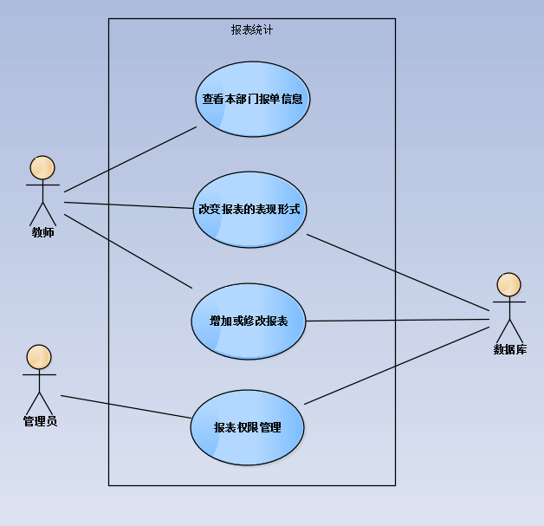

报表统计：

|  |  |
| --- | --- |
| 用例名称 | 查看本部门统计相关信息 |
| 参与者 | 教师 |
| 简要说明 | 查看图形化的保险单统计信息 |
| 前置条件 | 用户登录系统 |
| 基本事件流 | 1. 教职工点击“报表统计”按钮  2.A1  3.在系统界面中显示报单的基本信息  4.用例终止 |
| 异常事件流 | 1.提示信息获取失败  2.返回界面，重新获取 |
| 后置条件 | 无 |
| 注释 | 无 |

|  |  |
| --- | --- |
| 用例名称 | 改变报表的表现形式 |
| 参与者 | 教师 |
| 简要说明 | 在一定程序上改变报表的表现形式，如是否有图例，颜色，数据，表格，类型等。并能够导出或打印图表。 |
| 前置条件 | 老师点击查看报表 |
| 基本事件流 | 1.选择要修改的报表信息  2.修改信息  3.点击“保存”  4.用例终止 |
| 异常事件流 | 1.信息修改失败  2.返回界面，重新进行修改 |
| 后置条件 | 返回个人信息界面，显示更新后的信息 |
| 注释 | 无 |

|  |  |
| --- | --- |
| 用例名称 | 增加或修改报表 |
| 参与者 | 教师 |
| 简要说明 | 增加报表，或修改报表信息，并在数据库中更新 |
| 前置条件 | 老师点击查看报表 |
| 基本事件流 | 1.选择要修改的信息  2.修改信息  3.点击“保存”  4.用例终止 |
| 异常事件流 | 1.信息修改失败  2.返回界面，重新进行修改 |
| 后置条件 | 返回个人信息界面，显示更新后的信息 |
| 注释 | 无 |

|  |  |
| --- | --- |
| 用例名称 | 报表权限管理 |
| 参与者 | 管理员 |
| 简要说明 | 管理员能根据不同流程和表单的需要设置某一流程表单的各项权限，如是否可编辑、是否可打印、是否可跳转流程，是否加锁等。 |
| 前置条件 | 管理员登录系统 |
| 基本事件流 | 1.选择要修改的报表  2.修改权限信息  3.点击“保存”  4.用例终止 |
| 异常事件流 | 1.信息修改失败  2.返回界面，重新进行修改 |
| 后置条件 | 返回个人信息界面，显示更新后的信息 |
| 注释 | 无 |

1. 个人中心

用例图

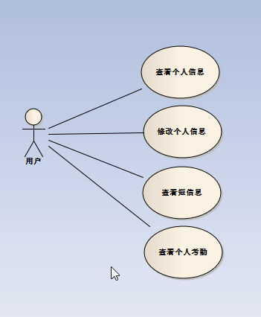

查看个人信息用例描述

|  |  |
| --- | --- |
| 用例名称 | 查看个人信息 |
| 参与者 | 用户 |
| 简要说明 | 查看个人所有信息 |
| 前置条件 | 用户登录系统 |
| 基本事件流 | 1.用户点击“个人信息”按钮  2.在系统界面中显示用户的基本信息  3.用例终止 |
| 异常事件流 | 1.提示信息获取失败  2.返回界面，重新获取 |
| 其他事件流 |  |
| 后置条件 | 无 |
| 注释 | 无 |

修改个人信息用例描述

|  |  |
| --- | --- |
| 用例名称 | 修改个人信息 |
| 参与者 | 用户 |
| 简要说明 | 修改个人信息 |
| 前置条件 | 用户登录系统 |
| 基本事件流 | 1.用户更新自己的任意信息，点击保存按钮  2.系统提示保存成功  3.用例终止 |
| 异常事件流 | 1.提示保存失败 |
| 其他事件流 | 无 |
| 后置条件 | 无 |
| 注释 | 无 |

查看短信息

|  |  |
| --- | --- |
| 用例名称 | 查看短信息 |
| 参与者 | 用户 |
| 简要说明 | 查看用户接收到的短信息 |
| 前置条件 | 用户登录系统 |
| 基本事件流 | 1.用户点击“个人信息”按钮  2.点击短信息按钮  3.在系统界面中显示用户接收到的短信息  4.点击任意短信息，查看详情  5.用例终止 |
| 异常事件流 | 1.提示信息获取失败  2.返回界面，重新获取 |
| 其他事件流 | 无 |
| 后置条件 | 无 |
| 注释 | 无 |

查看个人考勤

|  |  |
| --- | --- |
| 用例名称 | 查看个人考勤 |
| 参与者 | 用户 |
| 简要说明 | 查看用户出勤情况 |
| 前置条件 | 用户登录系统 |
| 基本事件流 | 1.用户点击“个人考勤”按钮  2.选择“考勤情况”，点击查询  3.在系统界面中显示考勤详情  4.用例终止 |
| 异常事件流 | 1.提示信息获取失败 |
| 其他事件流 | 无 |
| 后置条件 | 无 |
| 注释 | 无 |

# 性能需求

* + 1. 数据精确度

数据的输入是否准确是数据处理的前提，错误的输入会导致系统输出的不正确和不可用，从而使系统的工作失去意义。数据的输入来源是手工输入。手工输入要通过系统界面上的安排系统具有容错性，并且对操作人员要进行系统的培训。

在系统中，数据的输入往往是大量的，因此系统要有一定的处理能力，以保证迅速的处理数据

* + 1. 适应性

应该能广泛应用于不同类型的学校。系统采用模块化设计，并且利用语言的跨平台特性。当遇到突发事件时，系统能保存好用户信息，用户再下次登录时能保证信息的完整性。

* + 1. 故障处理

正常使用时不应出错，若运行时遇到不可恢复的系统错误，也必须保证数据库完好无损。在系统出错后，应能恢复回原来备份的数据库。

# 设计约束

* 计划使用的商业组件，或者其它软件中的某个部件；
* 假定产品中某个用户界面将符合一个特殊的设计约定；
* 有关本软件用户的若干假定(例如：假定用户会熟练使用SQL语言。)；
* 有关本软件开发工作的若干假定(例如：用户承诺的优惠、方便、上级部门给予的特殊政策和支持等。)；
* 有关本软件运行环境的一些问题； 此外，确定本软件开发项目对外部约束因素所存在的依赖。有关的约束可能包括：
* 工期约束；
* 经费约束；
* 人员约束；
* 设备约束；
* 地理位置约束；
* 其它有关项目约束；

# 其他需求

1. **可靠性需求**

系统应保证24小时内不宕机，保证100人可以同时在客户端登陆，此时系统能正常运行，正确提示相关内容。

1. **开放性需求**

系统应具有较强的灵活性，以适应未来功能扩展的需求。

1. **可扩展性需求**

系统设计要求能够体现扩展性要求，以适应将来功能扩展的需求。

1. **系统安全性需求**

系统有严格的权限管理功能，各功能模块需有相应的权限方能进入。系统需能够防止各类误操作可能造成的数据丢失，破坏。防止用户非法获取网页以及内容。

1. **易操作性**

在系统中提供操作指南，便于用户操作使用。